**《香港澳门》学习指南**

**【学习目标】**

1.运用资料说明香港、澳门环境特点，举例说明祖国内地与香港、澳门经济发展的相互促进作用。

**【教材内容】**

本节课内容是七年级下册第八章第二节《南方地区》的一部分。在上一课时我们学习了南方地区的整体区域特点，本节课在此基础上，进一步探讨香港澳门这两个特殊地区的地理环境特点，以及经济发展中与内地的相互促进作用，从而建立起区际联系的思想。

**观看微课《香港和澳门》，完成学习任务。**

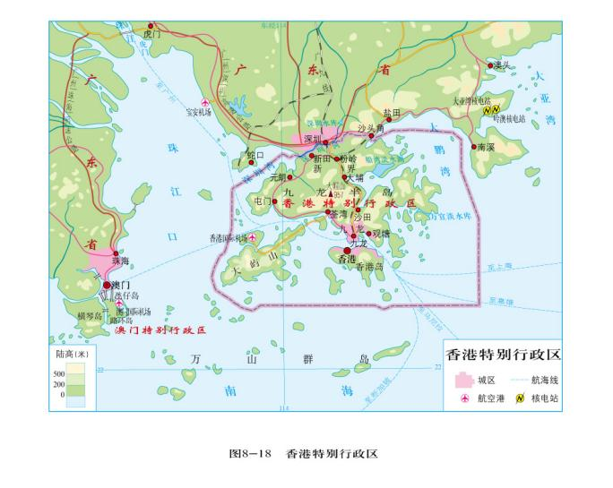**【学习任务一】地理位置和环境特点**

1.香港位于珠江口以 ，澳门位于珠江口以 。

2.与珠海经济特区毗邻的是： ，与深圳经济特区毗邻的是： 。

3.读下表，完成问题。

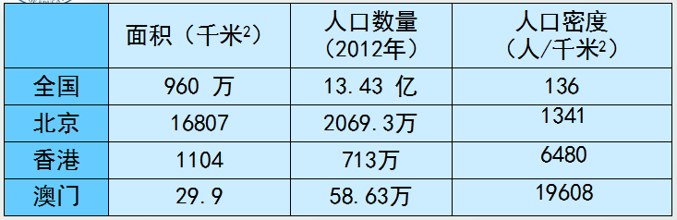

表格反映出，香港和澳门具有______________的特点，自然资源匮乏。

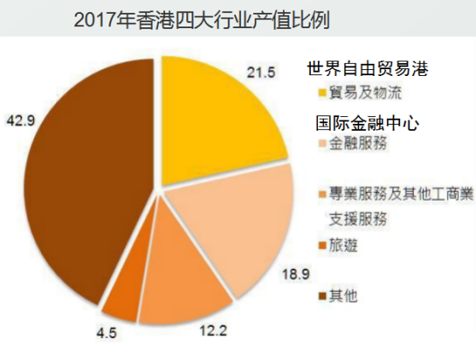

**【学习任务二】发达的经济**

1.读右图“2017年香港四大行业产值比例”，可以看出，

香港的前四大支柱产业为___________、___________、___________、___________。

2.香港在经济发展中，有哪些经济发展优势呢？

**【学习任务三】港澳与祖国内地的密切联系**

1.请你谈谈香港和澳门是如何与祖国内陆进行优势互补发展经济的？